Пропонуємо , вам переглянути ряд мультфільмів ,які принесуть особливу користь для психологічного розвитку дитини. Сьогодні ми підібрали добірку мультфільмів про справжні життєві цінності. Дивіться з дітками і насолоджуйтесь разом.
1)Скарб - Treasure – Ringling Thesis (2011 р.)
Зворушливий, ніжний, і наповнений різними важливими деталями мультик про справжні цінності життя. Головна героїня дуже бідна і змушена щодня приходити на сміттєзвалище в пошуку речей. Якось жінка знаходить дорогі прикраси і вирішує подарувати їм друге життя.
https://vimeo.com/24500500

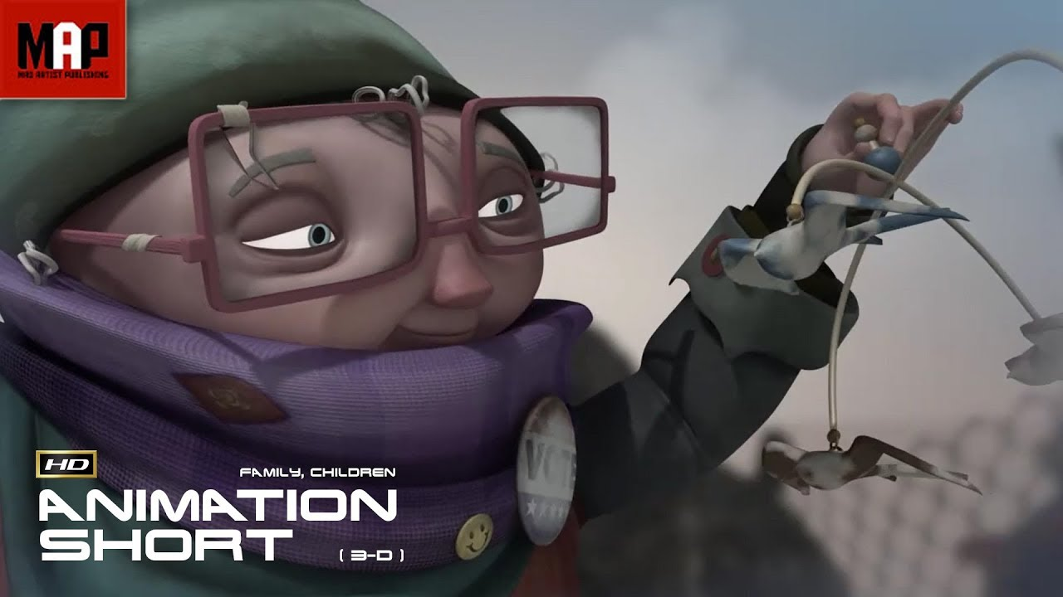

2) Змінна хмарність – Partly Cloudy (2014 р.)
Усі знають, що лелеки приносять дітей. Але те, що цих дітей роблять з хмаринок, факт менш відомий. Добрий мультик про дружбу, надію і віру у краще.
https://www.youtube.com/watch?v=9BlIwqK9MC4

